Users.get получает токен от сообщества
Users.search не сможет работать с токеном сообщества. Для него надо получать отдельный токен. Как настраивается смотреть на ДЕВ.ВК
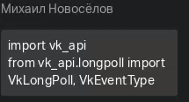

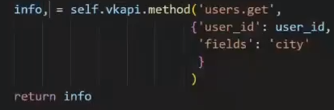
запятая после info - работает, как распаковка.
Вот так с запятой
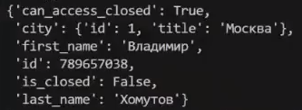
Так без запятой:
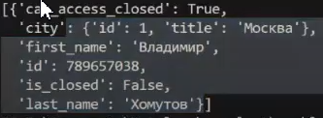
Пример, как можно.
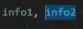
Так пример без запятой, но делает тоже самое.
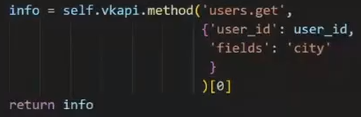

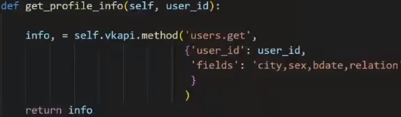

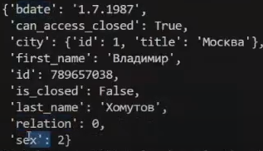

??????????Разобраться с исключениями.

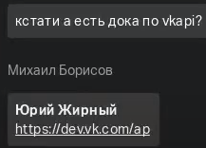
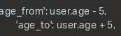

???????????Списковые включения.

